
ใบงานที่ ๓๒
ให้นักเรียนวิเคราะห์คุณสมบัติของบุคคลต่อไปนี้ และผลที่เกิดขึ้นต่อส่วนรวม
จากคุณสมบัติเหล่านั้น

วันที่..............เดือน........................พ.ศ. ..............
ชื่อ.........................................................................เลขที่........ชั้น.............เลขที่................

ได้_______คะแนน
คะแนนเต็ม ๑๐ คะแนน
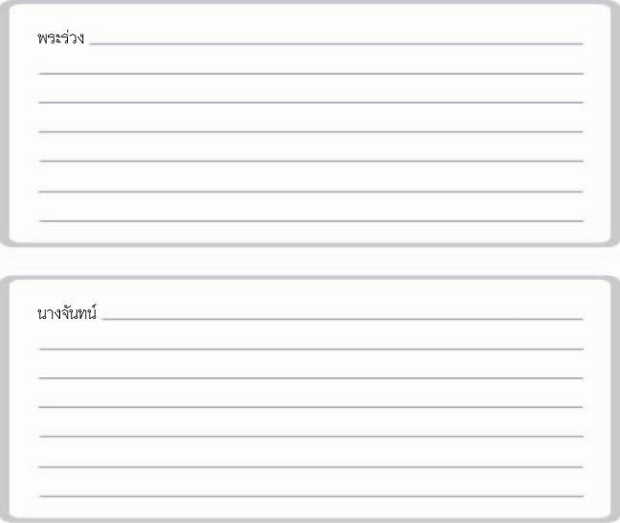
เรื่อง การวิเคราะห์คุณสมบัติของตัวละครในบทละครพูด
คำกลอนเรื่อง พระร่วง


